LAPORAN TUGAS BESAR
PRAKTIKUM PEMROGRAMAN BASIS DATA
TOKO BAJU

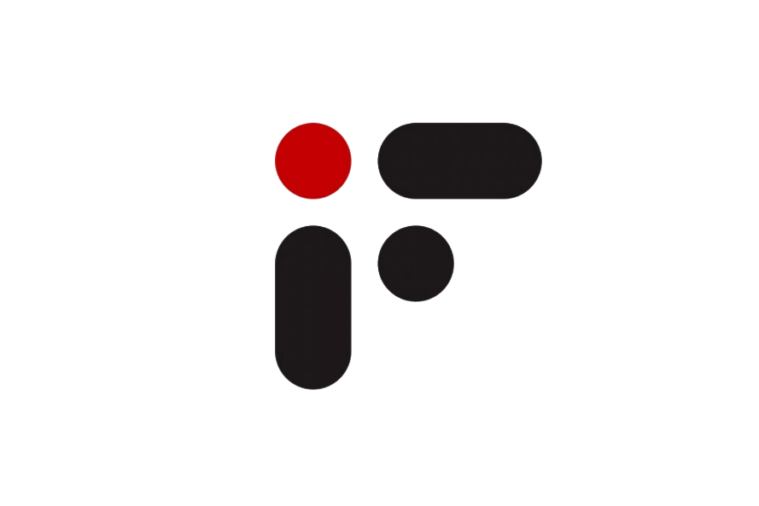

NAMA : PASHA MUHAMMAD NASHWAN
NRP : 152023155
KELAS : DD
ASISTEN LABORATORIUM : MUHAMMAD AZHARI

LABORATORIUM BASIS DATA
PROGRAM STUDI INFORMATIKA
FAKULTAS TEKNOLOGI INDUSTRI
INSTITUT TEKNOLOGI NASIONAL
BANDUNG
2024

KATA PENGANTAR
Dengan memohon rahmat dan ridha-Nya, puji serta syukur kami panjatkan ke hadirat Allah SWT, Tuhan yang Maha Pengasih lagi Maha Penyayang. Segala puji bagi-Nya yang telah memberikan nikmat berupa ilmu pengetahuan dan kesempatan untuk menyelesaikan tugas ini.
Dalam menyelesaikan tugas besar praktikum pemrograman basis data dengan judul projek toko baju, saya juga ingin menyampaikan terima kasih kepada beberapa orang yang terkait dalam penyusunan tugas saya. Dukungan, bimbingan, dan motivasi yang mereka berikan telah sangat berarti dalam proses penulisan tugas ini.
Semoga hasil tugas besar praktikum pemrograman basis data dengan judul projek toko baju dapat menjadi wujud syukur dan penghormatan atas segala karunia yang telah diberikan. Kami sadar sepenuhnya bahwa proses belajar ini adalah bagian dari rahmat-Nya, dan saya berharap tulisan ini dapat bermanfaat bagi pembaca.
Akhir kata, semoga segala upaya yang telah dilakukan dapat diterima dengan baik. Kritik dan saran yang membangun juga selalu saya harapkan untuk kemajuan di masa depan.
Puji syukur saya haturkan kepada Allah SWT, Yang Maha Pengasih lagi Maha Penyayang. Hormat saya,

(Pasha Muhammad Nashwan)

DAFTAR ISI

KATA PENGANTAR 2
DAFTAR ISI 3
DAFTAR GAMBAR 4
BAB 1 PENDAHULUAN 5
1.1 Latar Belakang 5
1.2 Tujuan 5
1.3 Rumusan Masalah 5
1.4 Batasan Masalah 6
BAB 2 LANDASAN TEORI 7
2.1 Pemrograman Basis Data 7
2.2.1 Konsep Dasar Pemrograman Basis Data 7
2.2.2 Peran Pemrograman dalam Interaksi dengan Basis Data 7
2.2 Software yang Digunakan 9
2.3 Bahasa pemrograman yang Digunakan 10
BAB 3 PERANCANGAN SISTEM 12
3.1 Flowchart 12
3.2 Data Distribution Service (DDS) 13
3.3 Entity Relationship Diagram (ERD) 15
3.4 Table Relationship Data (TRD) 16
BAB 4 IMPLEMENTASI 17
4.1 Implementasi Sistem 17
4.1.1 Tampilan Halaman Login 17
4.1.2 Tampilan Halaman Admin 18
4.1.3 Tampilan Detail Pesanan 23
4.1.4 Tampilan Halaman Tambah Pesanan 24
4.1.5 Tampilan Halaman Customer 25
4.1.6 Tampilan Halaman Keranjang 26
4.1.7 Tampilan Halaman Pembayaran 27
BAB 5 PENUTUP 28

DAFTAR GAMBAR
Gambar 2.1 Borland Delphi 7 9
Gambar 2.2 Pascal 10
Gambar 3.1 Flowchart 12
Gambar 3.2 Tabel user 13
Gambar 3.3 Tabel supplier 13
Gambar 3.4 Tabel Produk 13
Gambar 3.5 Tabel pemesanan 14
Gambar 3.6 Tabel pembayaran 14
Gambar 3.7 Tabel detail pesanan 14
Gambar 3.8 Tabel pengiriman 14
Gambar 3.9 Tabel keranjang 15
Gambar 3.10 ERD 15
Gambar 3.11 TRD 16
Gambar 4.1 Login 17
Gambar 4.2 Register 17
Gambar 4.3 Admin customer 18
Gambar 4. 4 Admin supplier 18
Gambar 4.5 Admin pembayaran 19
Gambar 4.6 Admin pengiriman 19
Gambar 4. 7 Admin produk 20
Gambar 4.8 Tambah produk 20
Gambar 4. 9 Edit produk 21
Gambar 4.10 Tambah pembayaran 21
Gambar 4. 11 Tambah pengiriman 22
Gambar 4. 12 Edit pembayaran 22
Gambar 4.13 Tambah ke pesanan 23
Gambar 4.14 Admin pesanan 23
Gambar 4.15 Detail pesanan 24
Gambar 4. 16 Tambah pesanan 24
Gambar 4.17 Halaman user 25
Gambar 4.18 Halaman user 25
Gambar 4.19 Halaman keranjang 26
Gambar 4.20 Halaman Pembayaran 27

PENDAHULUAN

Latar Belakang
Industri pakaian adalah sektor yang selalu bergerak cepat dan dipengaruhi oleh berbagai faktor yang terus berubah. Toko pakaian beroperasi di tengah persaingan yang semakin ketat antara merek-merek besar, toko tradisional, dan platform online yang terus berkembang pesat. Tantangan utama dalam industri ini meliputi perubahan tren mode yang berlangsung dengan cepat, fluktuasi permintaan konsumen, serta meningkatnya ekspektasi terhadap inovasi dan keberlanjutan produk. Di samping itu, meningkatnya kesadaran konsumen terhadap isu-isu lingkungan membuat mereka semakin mempertimbangkan aspek keberlanjutan dalam memilih produk pakaian.
Untuk tetap kompetitif di industri yang dinamis ini, toko pakaian harus mampu beradaptasi dengan cepat terhadap perubahan tren dan preferensi konsumen. Pendekatan seperti Project Delphi dapat menjadi alat yang efektif dalam memprediksi arah tren mode, memahami kebutuhan konsumen secara lebih mendalam, dan merancang strategi yang tepat untuk mengembangkan produk inovatif dan berkelanjutan. Dengan memanfaatkan berbagai informasi dan perspektif dari pihak-pihak terkait, toko pakaian dapat mengoptimalkan pengambilan keputusan strategis sehingga mampu mempertahankan daya saing dan memenuhi kebutuhan pasar yang terus berubah.

Tujuan
Tujuan pembuatan aplikasi toko baju ini adalah untuk mempermudah proses penjualan dengan mengelola transaksi secara efisien dan otomatis. Aplikasi ini dirancang untuk meningkatkan kepuasan pelanggan melalui antarmuka yang user-friendly dan sistem pembayaran yang terintegrasi. Dengan adanya platform online, toko dapat memperluas jangkauan pasar tanpa batasan geografis, sehingga mendukung transformasi digital bisnis fashion. Aplikasi ini juga diharapkan mampu menghemat waktu dan biaya operasional dengan mengurangi kebutuhan akan proses manual dalam administrasi, menjadikannya solusi digital yang relevan di era teknologi.

Rumusan Masalah
- Bagaimana merancang model data yang efisien untuk mendukung fungsionalitas basis data melalui GUI Delphi 7?
- Bagaimana mengimplementasikan struktur basis data menggunakan Delphi 7, termasuk operasi dasar seperti CRUD (Create, Read, Update, Delete)?
- Bagaimana menyajikan informasi dari basis data secara efektif melalui antarmuka grafis yang dikembangkan dengan Delphi 7?

Batasan Masalah
- Fungsionalitas Dasar Aplikasi:
Proyek ini akan berfokus pada pengembangan aplikasi basis data dengan fungsi dasar CRUD (Create, Read, Update, Delete) dan tampilan data melalui antarmuka grafis.
- Model Data Sederhana:
Pembatasan pada kompleksitas model data dengan mencakup relasi antartabel, tanpa mempertimbangkan fitur-fitur khusus seperti indeks atau constraints yang kompleks.
- Kompatibilitas Platform:
Proyek akan dibangun dengan mempertimbangkan kompatibilitas dengan Delphi7, tanpa mempertimbangkan pembaruan atau migrasi ke versi Delphi yang lebih baru.
- Desain Antarmuka Grafis Terbatas:
Desain antarmuka grafis akan terbatas pada kemampuan GUI Delphi 7, dengan fokus pada fungsionalitas daripada aspek desain yang mendalam.
- Evaluasi Lingkungan Terbatas:
Evaluasi hasil proyek akan difokuskan pada lingkungan pengembangan dan mata kuliah Pemrograman Basis Data, tanpa melibatkan pengujian lebih lanjut di ingkungan produksi atau dengan pengguna yang lebih luas.

LANDASAN TEORI
- Pemrograman Basis Data
Pemrograman basis data (database programming) mengacu pada pengembangan aplikasi atau program komputer yang berinteraksi dengan basis data. Basis data adalah suatu sistem penyimpanan dan pengelolaan data yang terstruktur secara terorganisir. Pemrograman basis data mencakup berbagai tugas, mulai dari mendefinisikan struktur basis data hingga mengakses, memanipulasi, dan memperbarui data.
- Konsep Dasar Pemrograman Basis Data
Pemrograman basis data menggunakan SQL untuk berkomunikasi dengan sistem basis data. SQL memungkinkan pengelolaan data seperti pengambilan, penyisipan, pembaruan, dan penghapusan. Basis data tersusun atas tabel dengan skema yang mencakup struktur tabel, kolom, dan kunci. Kunci, seperti kunci utama dan kunci asing, berfungsi mengidentifikasi dan menghubungkan data antar tabel. Normalisasi diterapkan untuk mengurangi duplikasi data dan meningkatkan integritasnya.
Transaksi, yang dianggap sebagai satu unit kerja, harus memenuhi prinsip ACID untuk menjaga konsistensi dan keandalan data. Penanganan kesalahan, terutama dalam kegagalan transaksi atau koneksi, juga menjadi aspek penting. Pemahaman yang kuat tentang SQL, skema, normalisasi, dan pengelolaan transaksi diperlukan untuk merancang aplikasi yang efisien dan aman dalam mengakses basis data.
- Peran Pemrograman dalam Interaksi dengan Basis Data
Peran pemrograman dalam interaksi dengan sistem basis data sangat penting dalam
pengembangan aplikasi modern. Berikut adalah beberapa peran utama pemrograman dalam
konteks ini:
- Koneksi dan Komunikasi
Pemrogram bertanggung jawab untuk membuat koneksi antara aplikasi dan sistem basis data. Ini melibatkan penggunaan API atau driver yang sesuai dengan jenis basis data yang digunakan. Pemrogram juga menangani proses komunikasi, mengirim perintah SQL ke basis data, dan menerima hasilnya.
- Query Data
Pemrogram menggunakan pernyataan SQL untuk mengambil data dari basis data sesuai dengan kebutuhan aplikasi. Pemrogram harus memahami struktur data, mengonstruksi kueri yang efisien, dan memproses hasilnya untuk disajikan ke pengguna atau aplikasi.
- Manipulasi Data
Pemrogram merancang dan mengimplementasikan logika untuk menyisipkan (INSERT), memperbarui (UPDATE), dan menghapus (DELETE) data dari basis data. Ini melibatkan penanganan transaksi untuk memastikan integritas data selama operasi manipulasi.
- Keamanan:
Pemrogram bertanggung jawab untuk menerapkan lapisan keamanan pada aplikasi, termasuk pengaturan hak akses pengguna ke basis data. Hal ini melibatkan penanganan otentikasi, otorisasi, dan perlindungan terhadap ancaman keamanan seperti SQL injection atau serangan basis data.
- Optimasi Kinerja:
Pemrogram harus memahami cara merancang kueri yang efisien dan memanfaatkan indeks untuk meningkatkan kinerja aplikasi. Optimasi kinerja melibatkan pemahaman terhadap cara basis data memproses dan mengembalikan data.
- Normalisasi dan Desain Skema:
Pemrogram berperan dalam merancang skema basis data, termasuk memahami prinsip normalisasi untuk mengurangi redudansi dan meningkatkan integritas data. Desain skema yang baik memastikan data tersimpan dengan efisien dan konsisten.
- Penanganan Kesalahan:
Pemrogram harus menangani kesalahan dengan bijak, baik itu kesalahan koneksi, kesalahan eksekusi perintah SQL, atau kegagalan transaksi. Penanganan kesalahan yang baik memastikan aplikasi dapat beroperasi secara dapat diandalkan.
- Integrasi Aplikasi:
Pemrogram memastikan bahwa aplikasi dapat berintegrasi dengan sistem basis data secara mulus. Ini melibatkan penyinkronan data, manajemen transaksi, dan pemahaman tentang kebutuhan aplikasi terkait basis data.
Peran pemrogram dalam interaksi dengan sistem basis data melibatkan pemahaman yang mendalam tentang SQL, struktur data, normalisasi, keamanan, dan optimasi kinerja. Dengan pemahaman ini, pemrogram dapat mengembangkan aplikasi yang efisien, aman, dan dapat diandalkan dalam berinteraksi dengan basis data.
- Software yang Digunakan
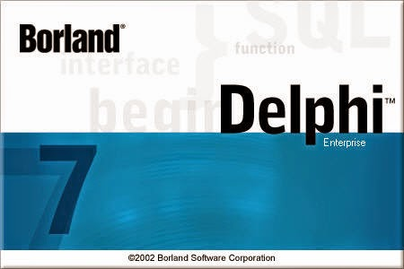
Borland Delphi 7 adalah suatu lingkungan pengembangan terpadu (Integrated Development Environment/IDE) yang diciptakan oleh Borland, yang kemudian diakuisisi oleh Embarcadero Technologies. Dirilis pada tahun 2002, Delphi 7 sangat diakui dan populer di kalangan pengembang perangkat lunak, terutama untuk pembuatan aplikasi berbasis Windows.
Gambar 2.1 Borland Delphi 7
Salah satu keunggulan utama Delphi 7 terletak pada pendekatan pengembangannya yang berorientasi visual. Dengan antarmuka pengguna yang intuitif, pengembang dapat merancang antarmuka aplikasi dengan cara yang lebih mendekati hasil akhir yang diinginkan. Hal ini dimungkinkan oleh fitur desain visual yang memungkinkan penempatan dan penyesuaian komponen-komponen GUI secara langsung di dalam formulir aplikasi.
Bahasa pemrograman yang digunakan oleh Delphi 7 adalah Pascal. Kejelasan dan struktur yang rapi dari bahasa ini membuatnya mudah dipahami, sementara pendekatan berorientasi objek memungkinkan pengembangan aplikasi yang modular dan mudah dipelihara.
Delphi 7 juga dikenal dengan kemampuannya dalam mengelola konektivitas basis data. Dengan komponen-komponen bawaan yang mendukung berbagai sistem manajemen basis data (DBMS), pengembang dapat dengan mudah mengintegrasikan aplikasi dengan penyimpanan data, mengizinkan operasi seperti penyimpanan, pengambilan, pembaruan, dan penghapusan data.
Borland Delphi 7 tetap menjadi salah satu pilihan populer bagi pengembang yang menginginkan kombinasi antara desain visual yang kuat, kemampuan bahasa pemrograman yang jelas, dan integrasi yang baik dengan basis data dalam konteks pengembangan aplikasi GUI. Meskipun versi-versi lebih baru telah muncul, Delphi 7 tetap memiliki tempat khusus di hati banyak pengembang yang menghargai kestabilannya dan kemudahan penggunaannya.
- Bahasa pemrograman yang Digunakan

Bahasa pemrograman Pascal, yang menjadi dasar dalam Borland Delphi 7, dirancang oleh Niklaus Wirth pada akhir 1960-an dan awal 1970-an. Dikenal dengan sintaksisnya yang jelas dan terstruktur, Pascal menjadi pilihan populer karena kemampuannya menciptakan kode yang mudah dibaca dan terorganisir.
Gambar 2.2 Pascal
Pascal awalnya dirancang sebagai bahasa berorientasi prosedur, fokus pada struktur program melalui penggunaan prosedur dan fungsi. Kejelasan sintaksis membantu pengembang dalam memahami dan merancang program dengan baik, menghasilkan kode yang mudah dipelihara.
Dalam konteks Delphi 7, Pascal diperluas dengan konsep pemrograman berorientasi objek (OOP), dikenal sebagai Object Pascal. Hal ini memungkinkan penggunaan kelas, objek, pewarisan, dan polimorfisme, memberikan fleksibilitas dalam pengembangan aplikasi dengan memanfaatkan konsep-konsep OOP.
Pascal juga sering digunakan dalam konteks pendidikan komputer karena kesederhanaan dan kejelasannya. Ini memberikan dasar yang kuat bagi pemula untuk memahami konsep-konsep pemrograman tanpa kompleksitas yang terlalu tinggi.
Dengan semua karakteristik ini, Pascal dalam Delphi 7 memberikan lingkungan pengembangan yang kuat dan efisien, memberikan kemudahan dalam merancang aplikasi GUI yang kompleks sambil tetap mempertahankan struktur dan kejelasan kode.

PERANCANGAN SISTEM
- Flowchart
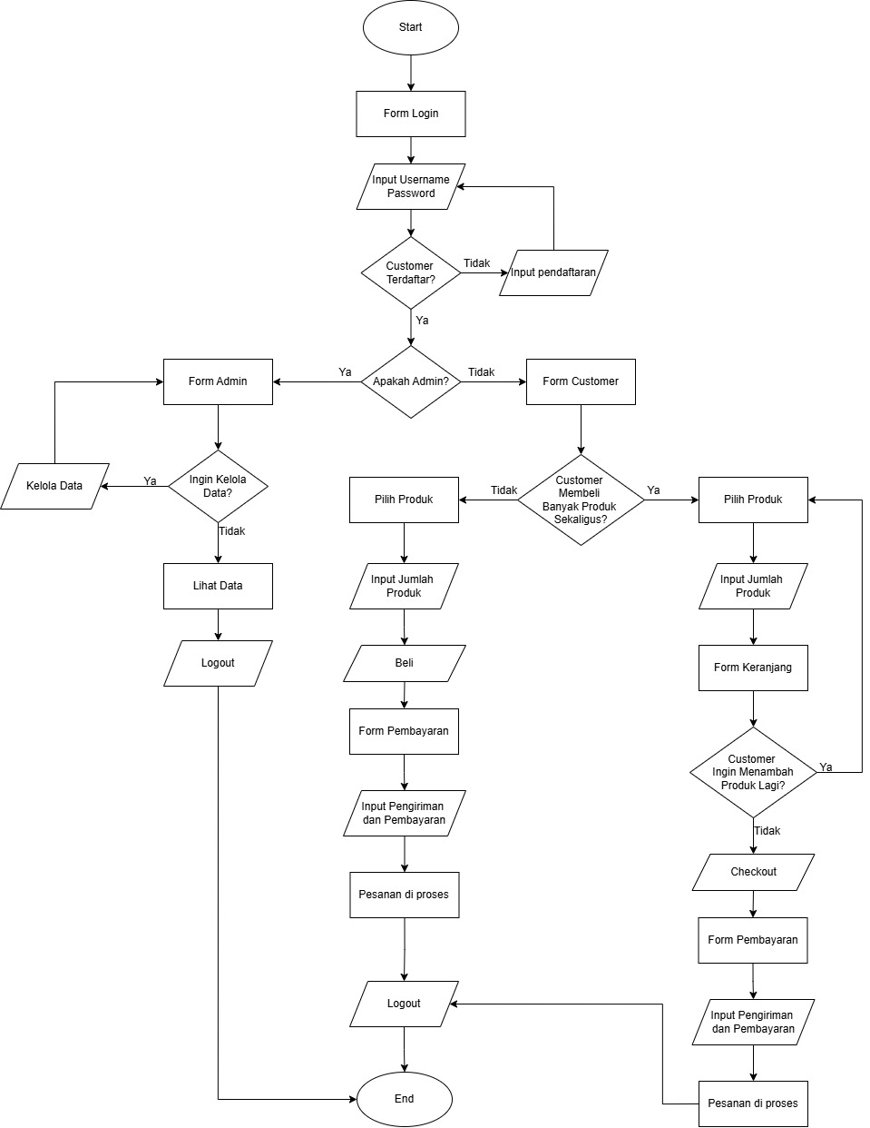
Gambar 3.1 Flowchart
- Data Distribution Service (DDS)
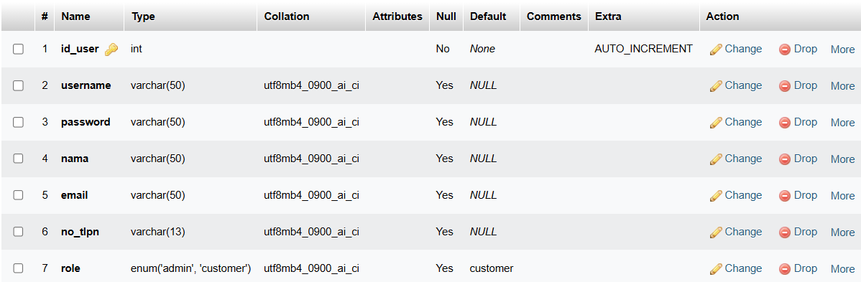
- Tabel User
Gambar 3.2 Tabel user
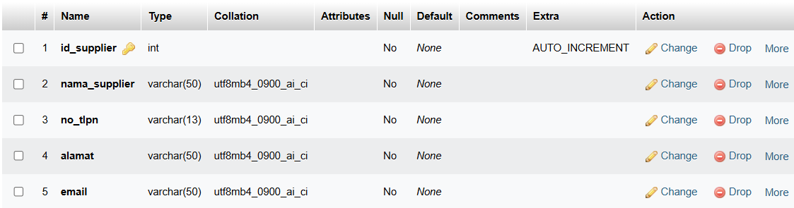
- Tabel Supplier
Gambar 3.3 Tabel supplier
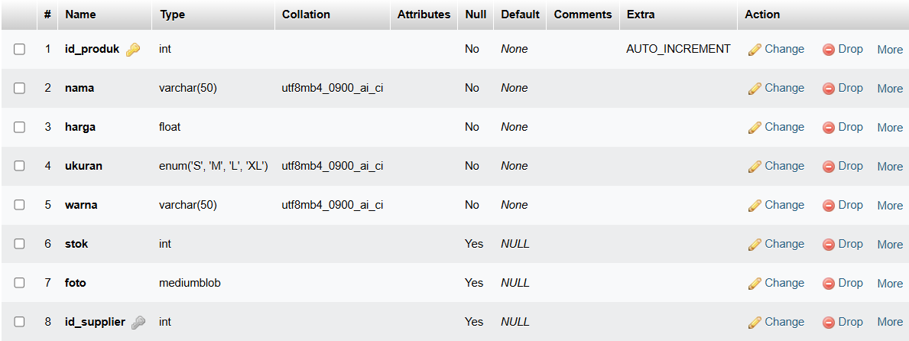
- Tabel Produk
Gambar 3.4 Tabel Produk

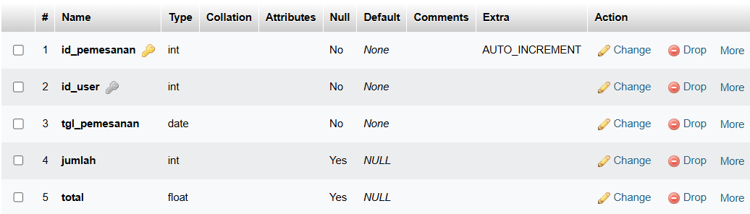
- Tabel Pemesanan
Gambar 3.5 Tabel pemesanan
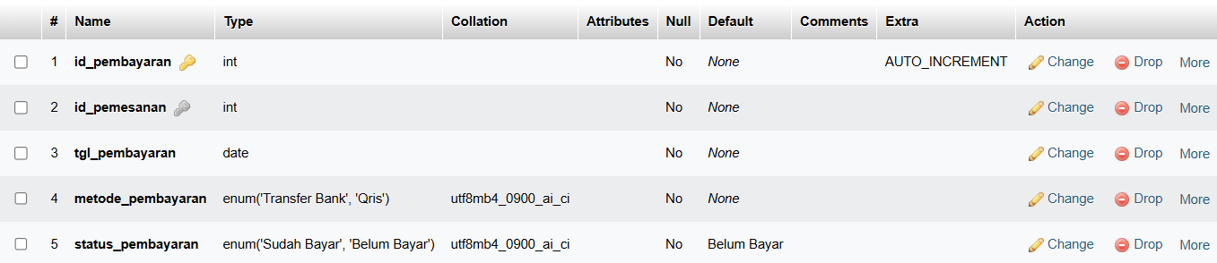
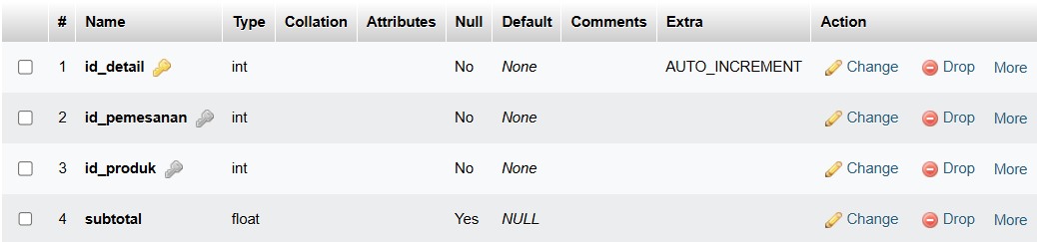
- Tabel Detail Pesanan
Gambar 3.6 Tabel pembayaran
Gambar 3.7 Tabel detail pesanan
- Tabel Pembayaran
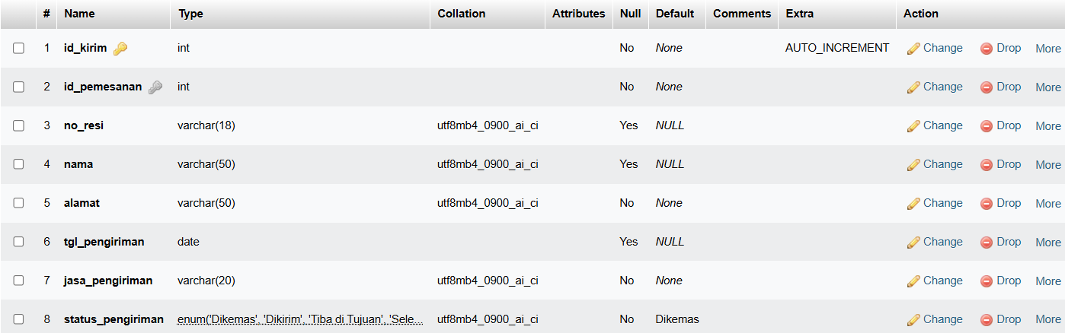
- Tabel Pengiriman
Gambar 3.8 Tabel pengiriman

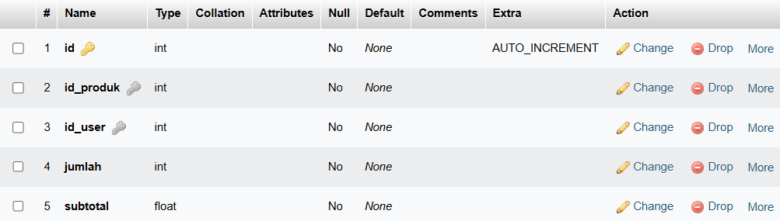
- Tabel Keranjang
Gambar 3.9 Tabel keranjang
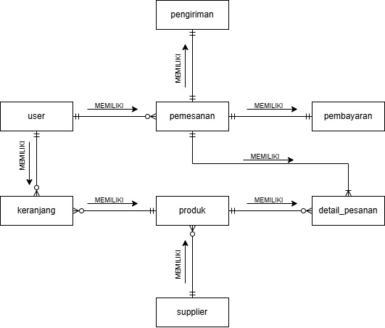
- Entity Relationship Diagram (ERD)
Gambar 3.10 ERD

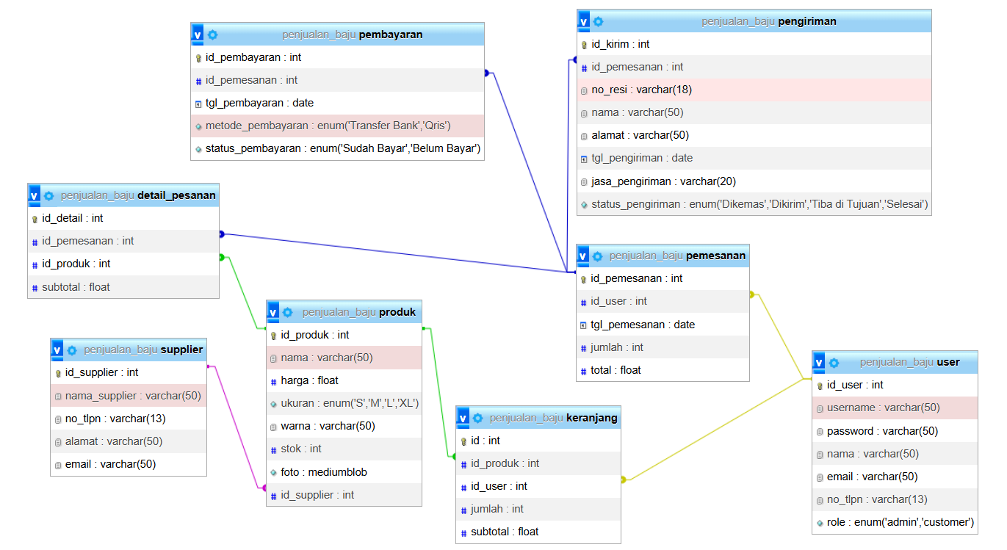
- Table Relationship Data (TRD)
Gambar 3.11 TRD

IMPLEMENTASI
- Implementasi Sistem
Pada bagian ini, fokus terletak pada proses implementasi sistem yang menjadi inti dari proyek ini. Informasi yang disajikan akan menguraikan langkahlangkah praktis dan strategi yang digunakan dalam menerapkan sistem yang telah direncanakan sebelumnya.
- Tampilan Halaman Login
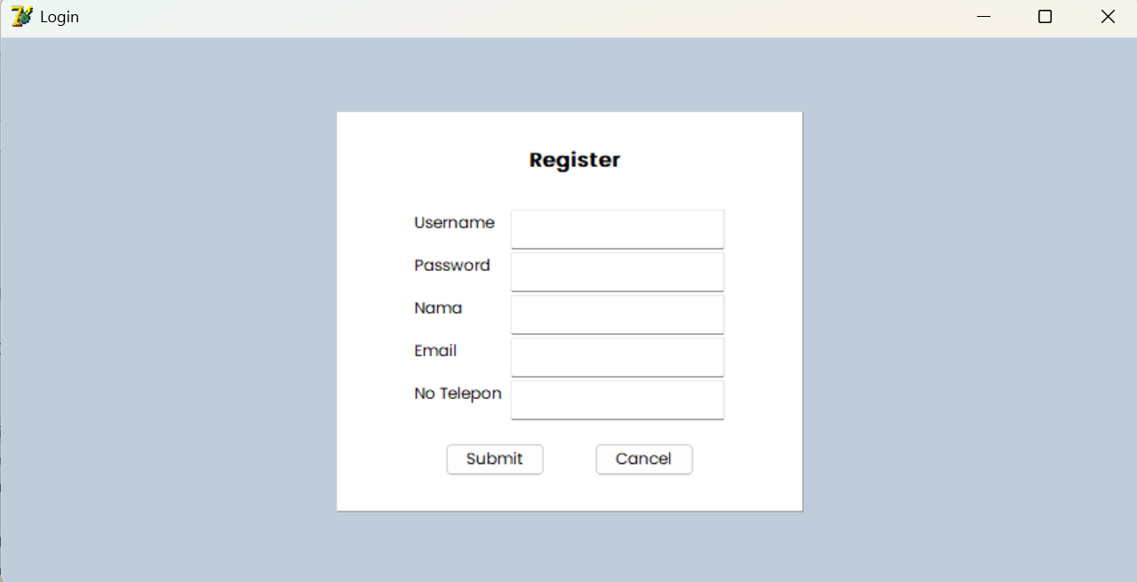
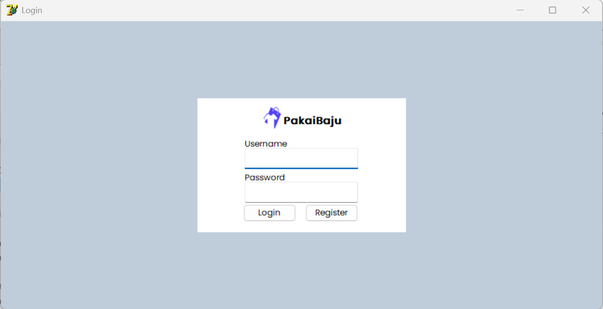
Saat aplikasi pertama kali dijalankan, pengguna akan melihat halaman login sebagai halaman awal. Pada halaman ini terdapat dua kolom input menggunakan komponen TEdit, yaitu untuk memasukkan username dan password. Selain itu, tersedia dua button yang dibuat menggunakan komponen TButton, yaitu button "Login" untuk masuk ke sistem dan button "Registrasi" untuk mendaftar akun baru.
Gambar 4.1 Login
Gambar 4.2 Register
Lalu saat menekan button resigtrasi panel registrasi akan muncul. Panel registrasi ini mengunakan komponen TPanel, dengan mengatur panel Visible menjadi False pada Properties di Object Inspector dan mengatur button pada Event OnClick di Object Inspector. Panel akan muncul pada saat button registrasi di tekan.
- Tampilan Halaman Admin
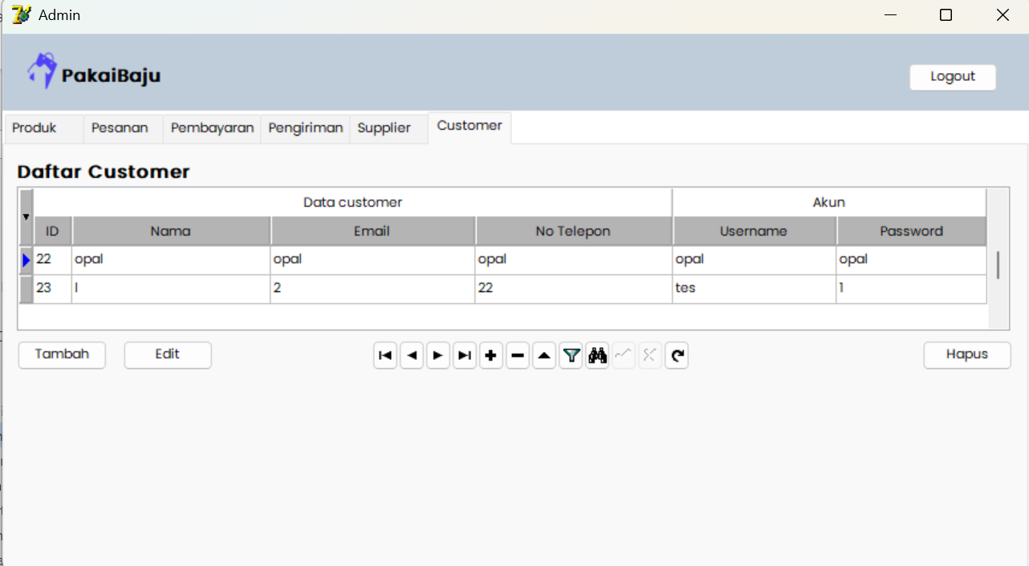
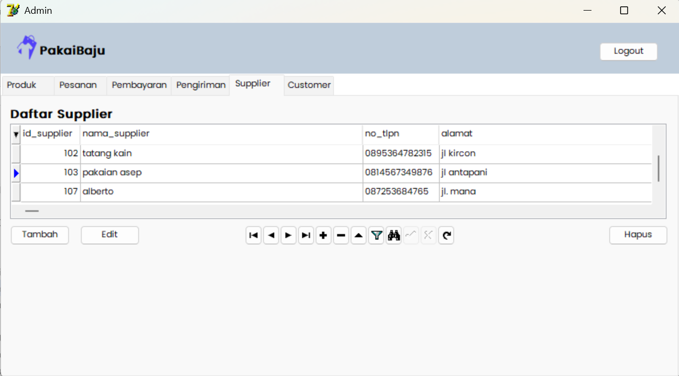
Ketika sudah login dengan memasukan username dan password sebagai admin maka akan masuk ke halaman admin. Pada halaman admin dengan mengunakan komponen TPageControl bisa membuat banyak TabSheet, jadi satu tabel ditempatkan pada satu TabSheet
Gambar 4.3 Admin customer
Gambar 4. 4 Admin supplier

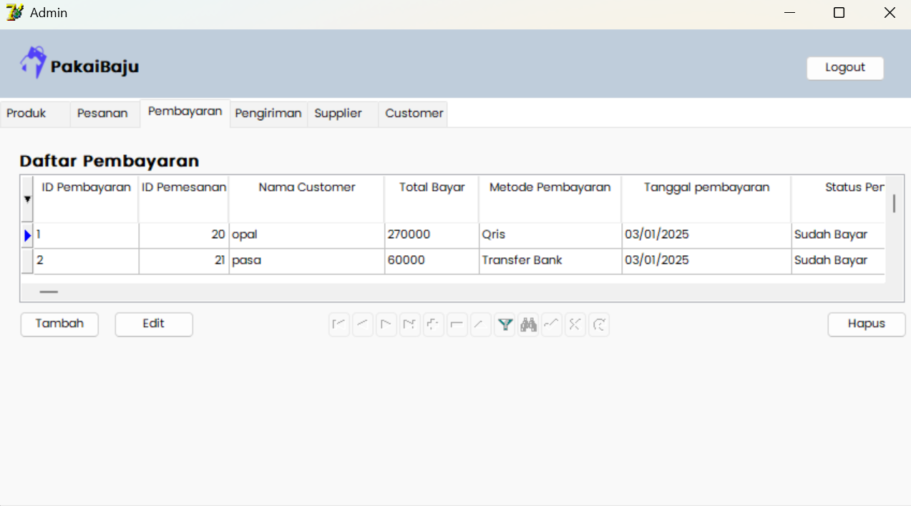
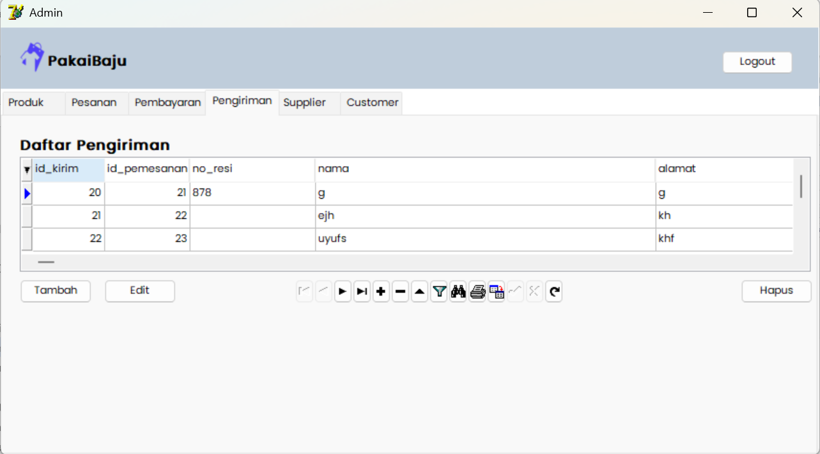
Gambar 4.5 Admin pembayaran
Gambar 4.6 Admin pengiriman

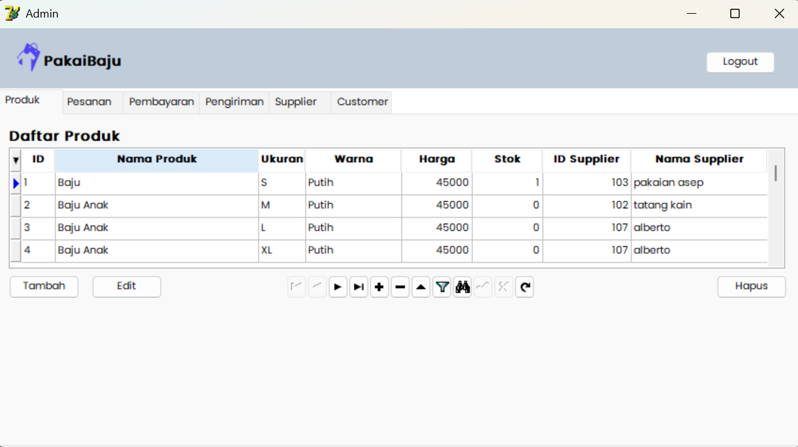
Gambar 4. 7 Admin produk
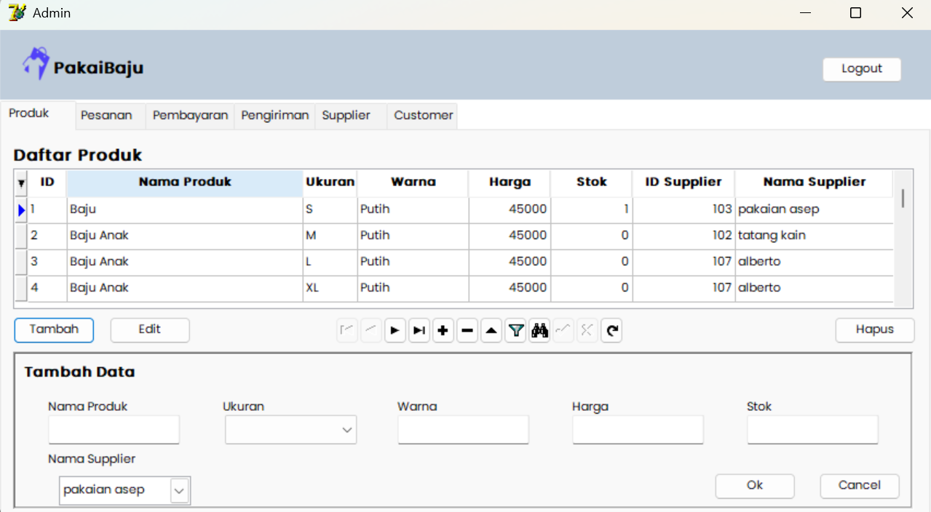
Lalu pada saat menekan button tambah atau edit panel akan muncul, dan admin dapat mengelola semua data dapat mengelola semua data termasuk create, read, update, delete, print, find, filter, dan export pada semua tabel.
Gambar 4.8 Tambah produk

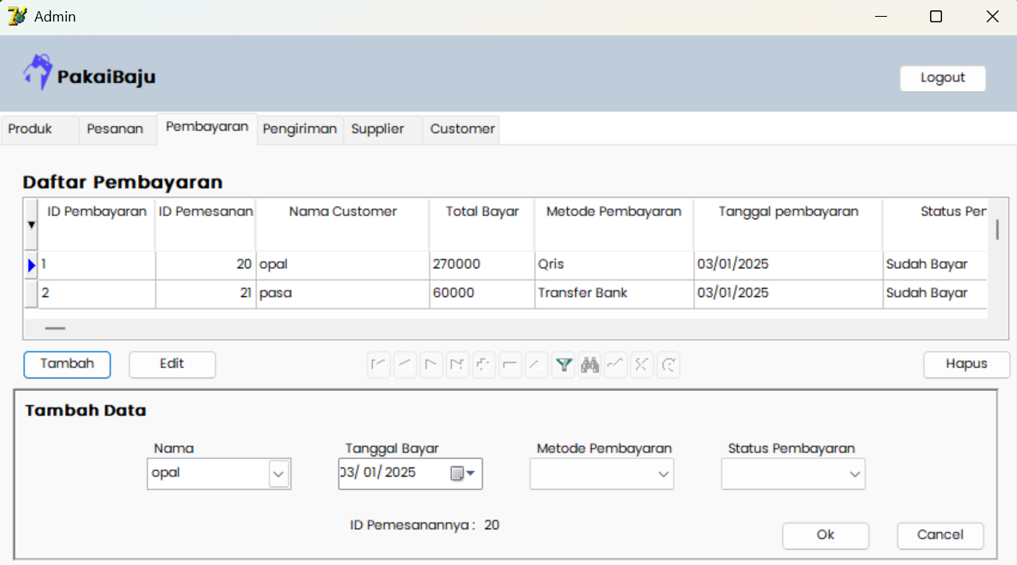
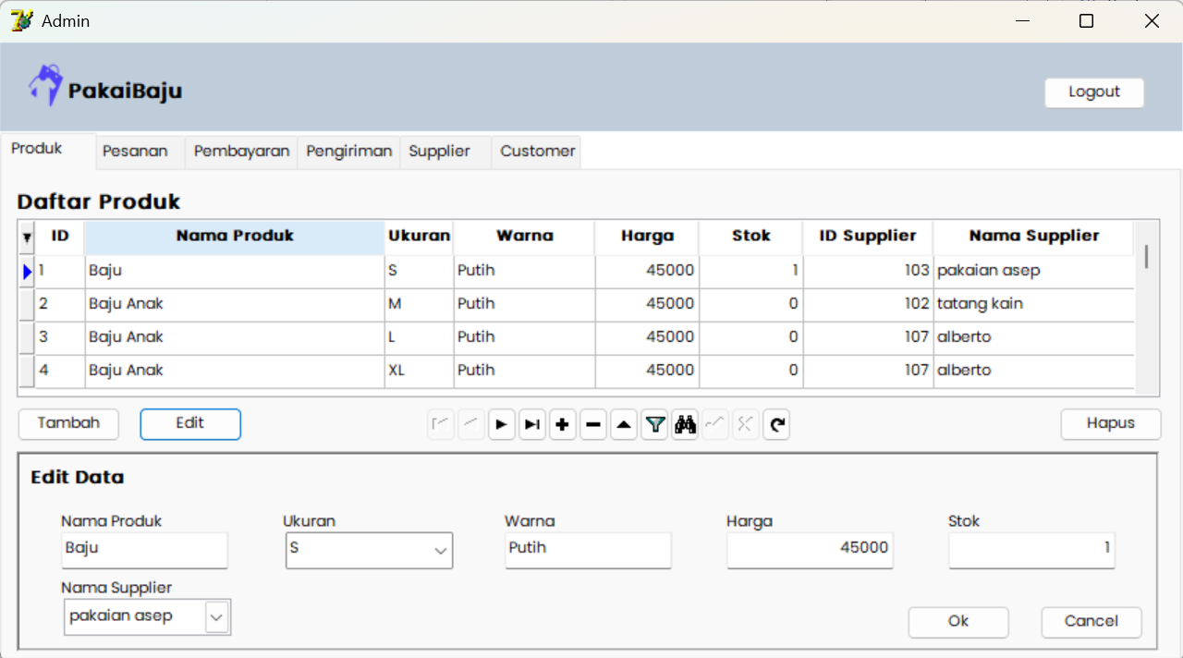
Gambar 4. 9 Edit produk
Gambar 4.10 Tambah pembayaran

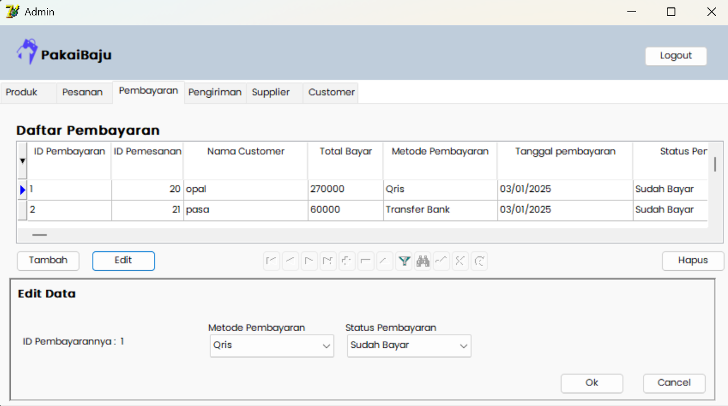
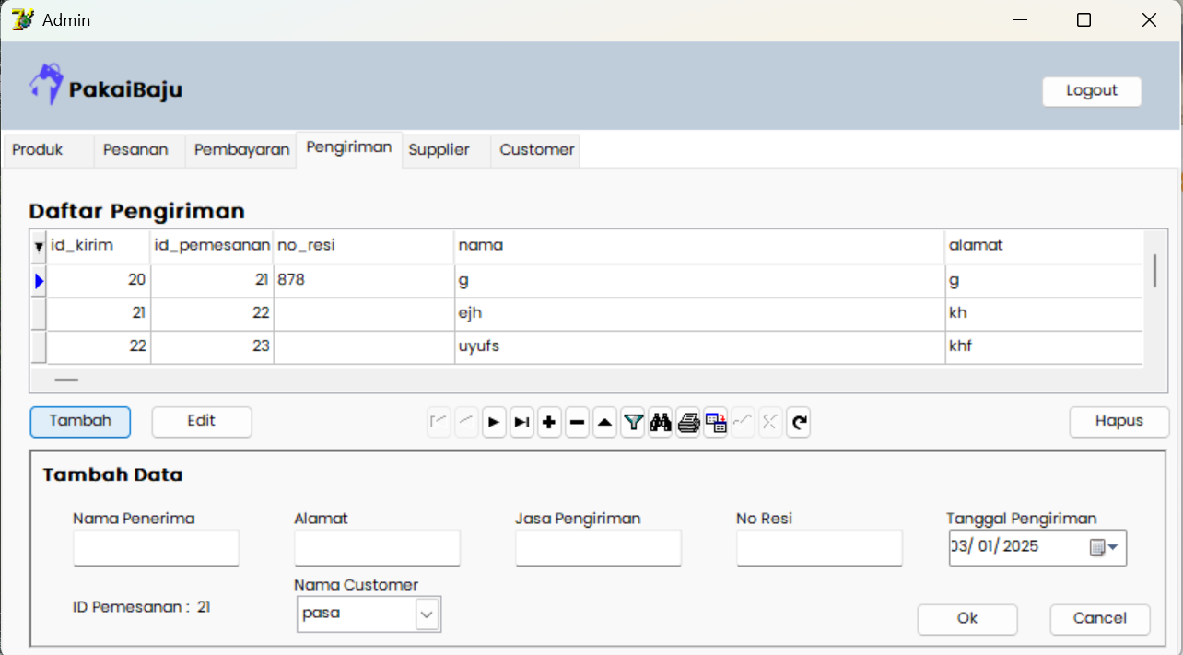
Gambar 4. 11 Tambah pengiriman
Gambar 4. 12 Edit pembayaran

Namun berbeda pada TabSheet Pesanan. Pada Tab ini tidak bisa edit pesanan namun bisa menambah dan menghapus pesanan, lalu juga ada button lihat pesanan button ini akan memunculkan form detail pesanan dari satu pesanan. Pada tambah pesanan juga berbeda dengan Tab lainnya.
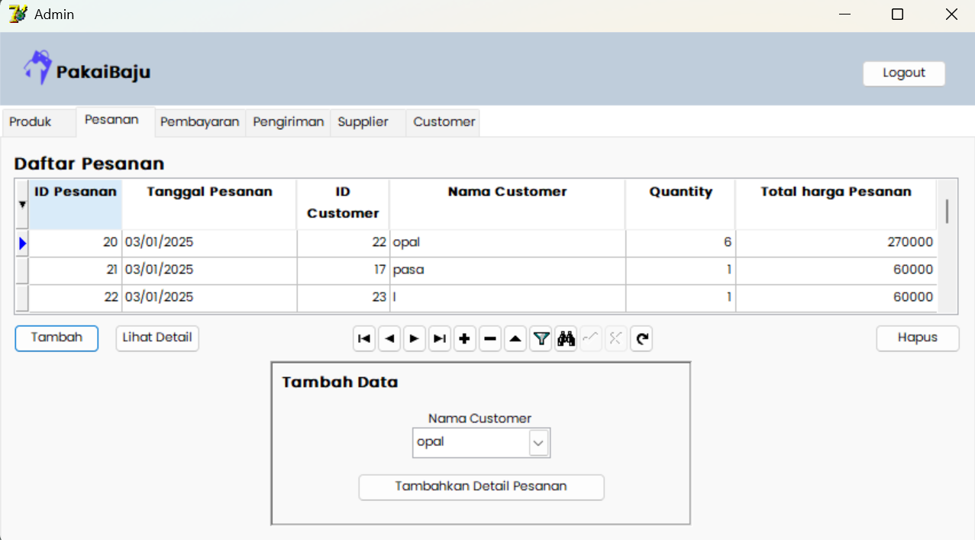
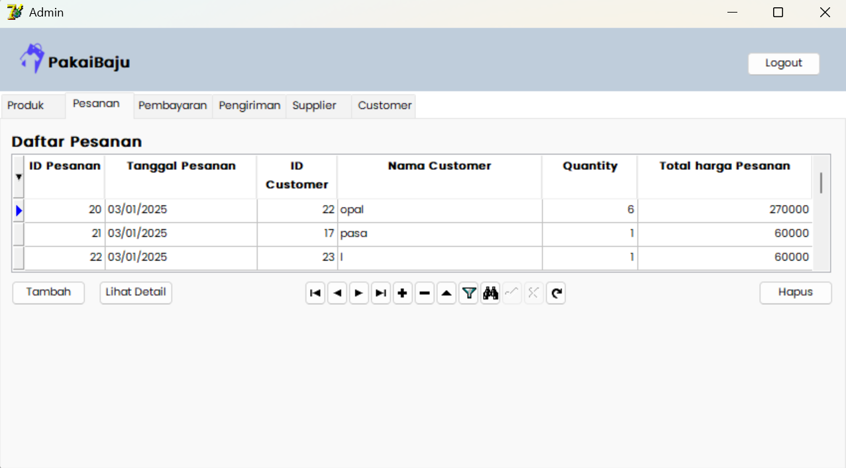
Gambar 4.13 Tambah ke pesanan
Gambar 4.14 Admin pesanan
Dengan memilih customer yang sudah terdaftar lalu menekan button Tambah Detail Pesanan akan langsung diarahkan ke form tambah Pesanan.
- Tampilan Detail Pesanan
Ketika admin ingin melihat informasi detail dari suatu pesanan, mereka dapat memilih pesanan yang diinginkan pada tabel pesanan atau SMDBGrid, lalu menekan button "Lihat Detail" yang terdapat di TabSheet pesanan pada form admin. Setelah itu, sistem akan menampilkan seluruh detail pesanan dari data yang dipilih.
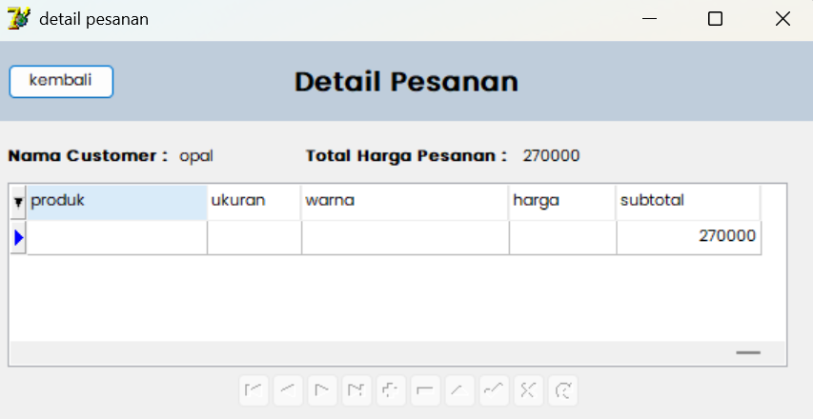
Gambar 4.15 Detail pesanan
Form ini menampilkan beberapa produk yang dipesan oleh customer dalam satu kali pemesanan juga menampilkan subtotal juga total harga dari pesanan
- Tampilan Halaman Tambah Pesanan
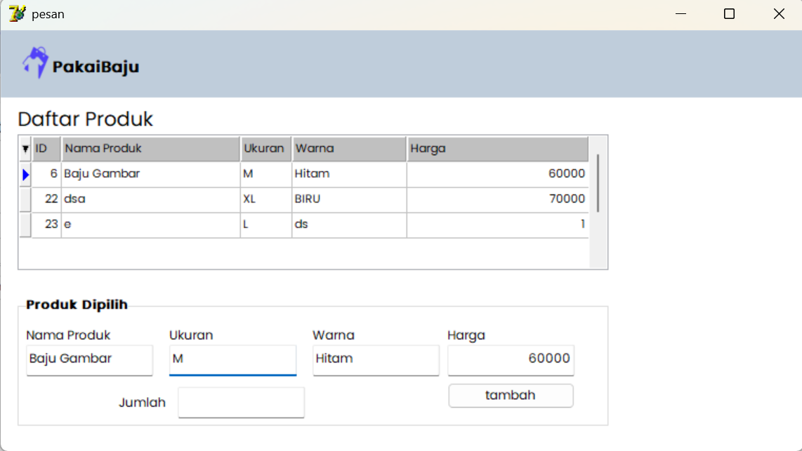
Form ini dapat diakses ketika admin menekan button "Tambah Detail Pesanan" yang terletak di panel tambah data pada Tabsheet pesanan di form admin. Untuk menambahkan detail pesanan, admin perlu memilih customer yang sudah terdaftar melalui DBLookUpComboBox terlebih dahulu, kemudian menekan button "Tambah Detail Pesanan".
Gambar 4. 16 Tambah pesanan

Pada form ini, admin dapat menambahkan pesanan dengan cara memilih produk yang tersedia di tabel produk atau SMDBGrid. Setelah memilih produk yang diinginkan, admin memasukkan jumlah pesanan pada kolom yang tersedia. Ketika admin menekan tombol "Tambah", pesanan akan berhasil ditambahkan dan sistem akan secara otomatis mengarahkan kembali ke form admin.
- Tampilan Halaman Customer
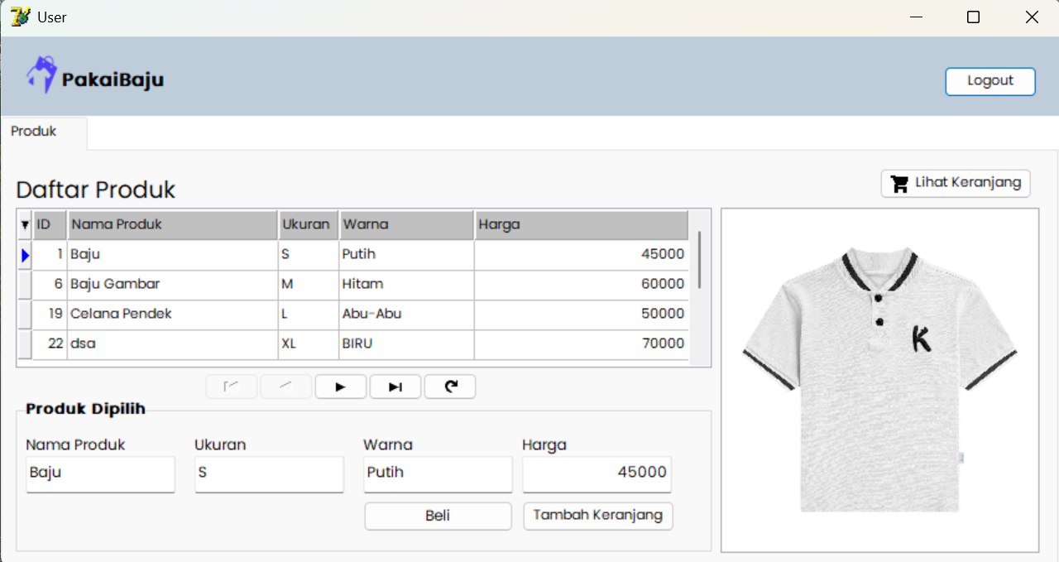
Pada saat customer berhasil mendaftar dan melakukan login maka akan diarahkan ke form User atau Customer.
Gambar 4.17 Halaman user

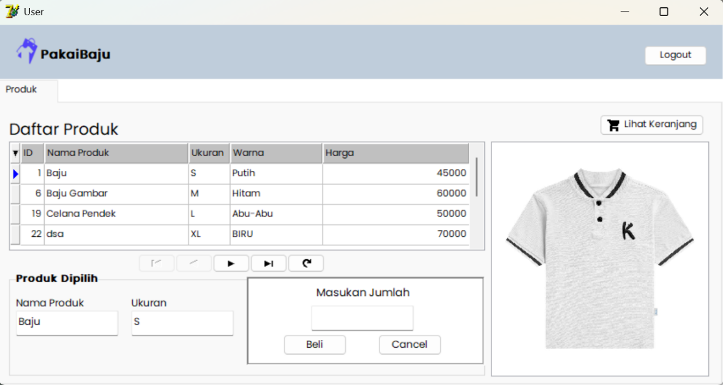
Di form ini, customer memiliki dua pilihan untuk melakukan pembelian produk. Pilihan pertama adalah membeli produk secara langsung dengan menekan button "Beli". Setelah menekan button tersebut, akan muncul panel di mana customer dapat memasukkan jumlah produk yang diinginkan. Setelah mengisi jumlah dan menekan "Beli", customer akan langsung diarahkan ke form pembayaran.
Gambar 4.18 Halaman user

Pilihan kedua adalah menyimpan produk ke keranjang belanja terlebih dahulu. Untuk opsi ini, customer cukup menekan button "Tambah Keranjang". Panel input jumlah akan muncul, dan setelah mengisi jumlah yang diinginkan dan menekan "Tambah", produk akan tersimpan dalam keranjang belanja untuk pembelian nanti. Juga customer bisa melihat keranjang dengan menekan "Lihat Keranjang".
- Tampilan Halaman Keranjang
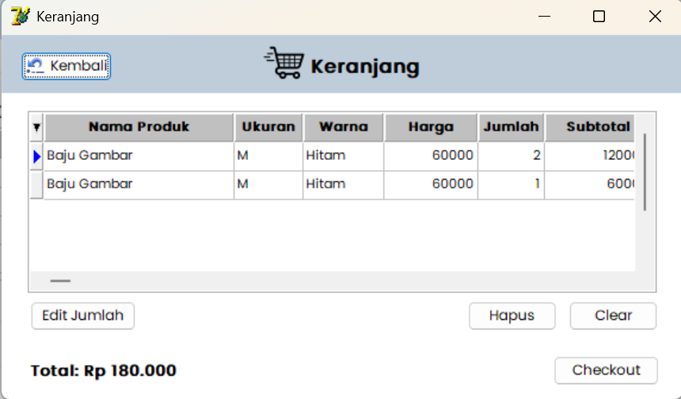
Saat customer menekan button "Lihat Keranjang", mereka akan diarahkan ke halaman keranjang yang menampilkan semua produk yang telah ditambahkan sebelumnya. Di halaman ini, customer memiliki beberapa pilihan untuk mengelola produk dalam keranjangnya:
Gambar 4.19 Halaman keranjang

Untuk menghapus produk tertentu, customer dapat menekan button "Hapus" pada produk yang ingin dihilangkan. Jika ingin mengosongkan seluruh keranjang sekaligus, tersedia button "Clear" yang akan menghapus semua produk. Customer juga dapat mengubah jumlah pembelian dengan menekan button "Edit Jumlah", yang akan memunculkan panel input untuk memasukkan jumlah baru. Setelah selesai memilih produk, customer dapat melanjutkan ke proses pembayaran dengan menekan button "Checkout".
- Tampilan Halaman Pembayaran
Di form pembayaran, yang dapat diakses melalui button "Beli" pada form customer atau button "Checkout" pada form keranjang.
Gambar 4.20 Halaman Pembayaran
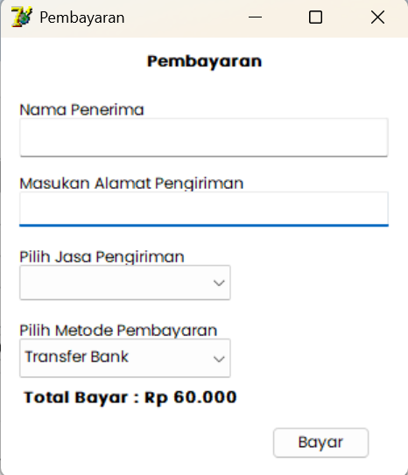
Customer perlu melengkapi beberapa informasi penting. Informasi yang harus diisi meliputi nama penerima, alamat pengiriman, pilihan jasa pengiriman, serta metode pembayaran yang diinginkan. Setelah semua informasi terisi dan customer menekan button "Bayar" atau menyelesaikan proses pembayaran, sistem akan mengarahkan kembali ke form customer dengan notifikasi bahwa pesanan telah berhasil dibuat.

PENUTUP
Dalam kesimpulan, laporan ini merangkum perjalanan serta hasil dari proyek yang telah dilakukan. Melalui metodologi yang cermat dan analisis mendalam, berbagai temuan serta informasi penting telah diungkapkan. Proyek ini memberikan wawasan yang berharga dan kontribusi yang signifikan terhadap pemahaman tentang masalah yang diteliti. Namun demikian, tantangan yang dihadapi selama proses juga telah memberikan pelajaran berharga untuk peningkatan di masa depan.
Dengan mengakhiri laporan ini, diharapkan informasi yang disajikan telah memberikan gambaran yang jelas serta berharga bagi pihak-pihak terkait. Rekomendasi yang diberikan dapat menjadi dasar untuk langkah-langkah selanjutnya dalam menjalankan proyek serupa atau untuk pengembangan lebih lanjut. Proyek ini menegaskan bahwa dengan pendekatan yang tepat dan analisis yang komprehensif, masalah yang kompleks pun dapat dipecahkan untuk kemajuan lebih lanjut.

